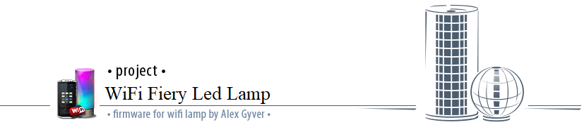

**Светильник светодиодный управляемый с озвучиванием эффектов**

**“Fiery Led Lamp”**

**1. Подключение к сети электропитания**

**1.1.** Светильник настольный светодиодный управляемый Fiery Led Lamp (далее по тексту – "светильник" или "лампа") подключается к сети электропитания с помощью блока питания, поставляемого в комплекте.

**1.2.** Параметры блока питания:

Входное напряжение: 220 В переменного тока, частота: 50 Гц Выходное напряжение: 5 В постоянного тока (центральный контакт разъема «+»). Выходной ток: 3 А.

**2. Кнопки и разъемы светильника**

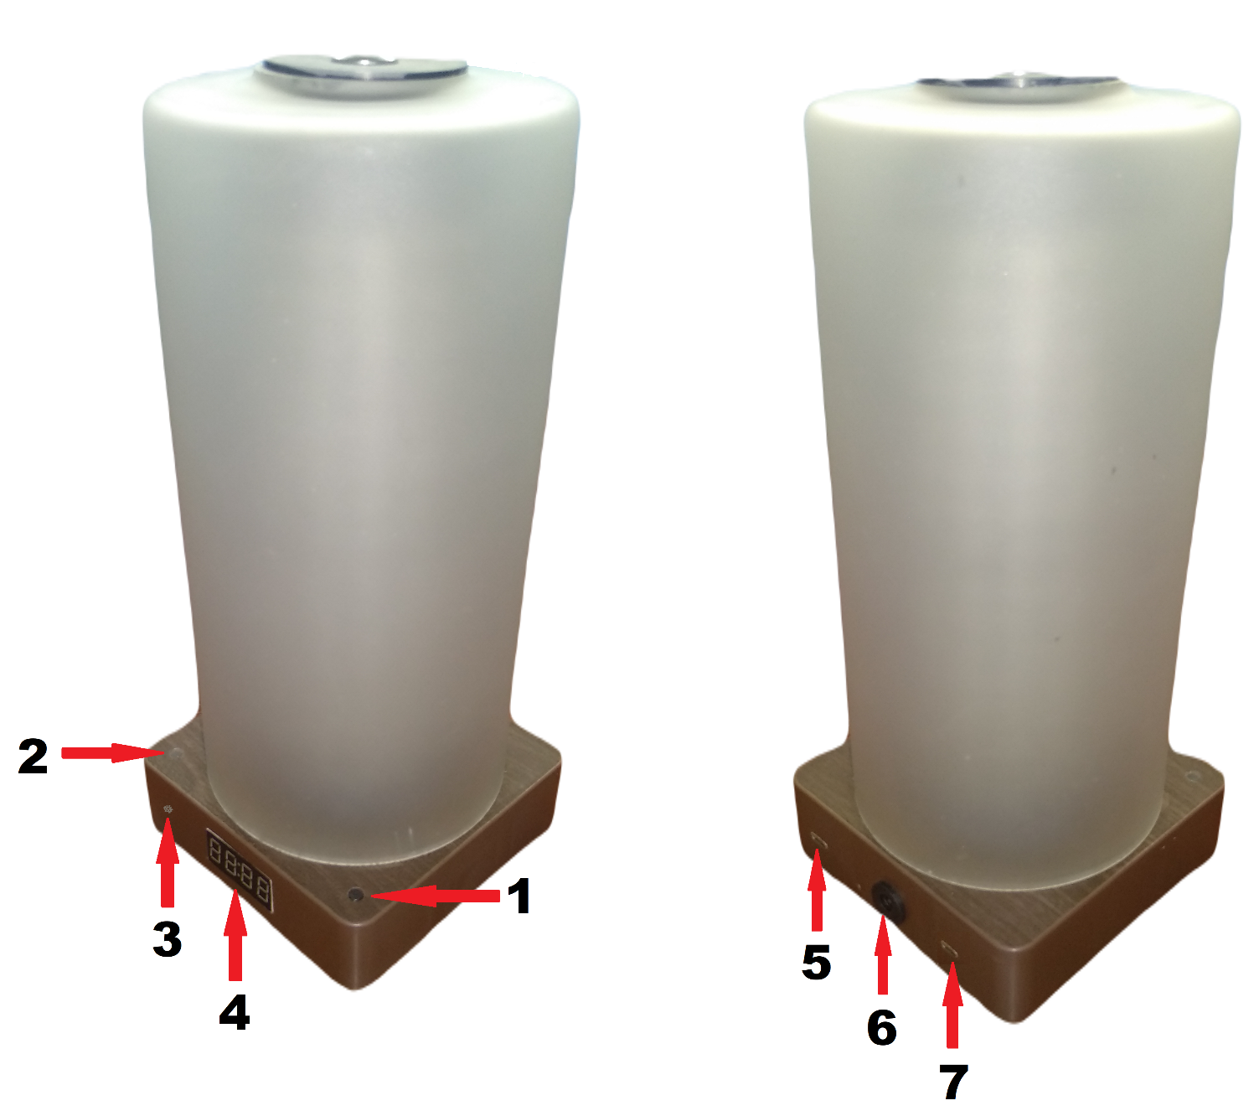

**1.** Сенсорная кнопка

**2.** Светодиодная подсветка кнопки

**3.** IR приемник

**4.** Часы реального времени

**5.** Micro USB порт для прошивки

**6.** Разъем питания

**7.** Разъем SD карты

**3. Эффекты свечения лампы**1



|  |
| --- |
| 0.Бeлый свет |
| 1.Акварель |
| 2.Аленький цветочек |
| 3.Бассейн |
| 4.Бамбук |
| 5.Безумие |
| 6.Блуждающий кубик |
| 7.Водопад |
| 8.Водопад 4в1 |
| 9.Волны |
| 10.Волшебный Фонарик |
| 11.Вино |
| 12.Вихри пламени |
| 13.Вихри разноцветные |
| 14.Вьюга |
| 15.Гроза в банке |
| 16.ДНК |
| 17.Дым |
| 18.Дым разноцветный |
| 19.Дымовые шашки |
| 20.Жидкая лампа |
| 21.Жидкая лампа авто |
| 22.Завиток |
| 23.Звезды |
| 24.Зебра |
| 25.Земля Тикси |
| 26.Змейки |
| 27.Источник |
| 28.Капли на воде |
| 29.Капли на стекле |
| 30.Кипение |
| 31.Кодовый замок |
| 32.Комета |
| 33.Комета одноцветная |
| 34.Комета двойная |
| 35.Комета тройная |
| 36.Контакты |
| 37.Конфетти |
| 38.Кубик Рубика |
| 39.Лава |
| 40.Лавовая лампа |
| 41.Лампа с мотыльками |
| 42.Лес |
| 43.Люмeньep |
| 44.Магма |
| 45.Масляные краски |
| 46.Матрица |
| 47.Мерцание |
| 48.Метоболз |
| 49.Мечта дизайнера |
| 50.Мозайка |
| 51.Moтыльки |
| 52.Мячики |
| 53.Мячики без границ |
| 54.Новогодняя Елка |
| 55.Огонь |
| 56.Огонь 2012 |
| 57.Огонь 2018 |
| 58.Огонь 2020 |
| 59.Огонь 2021 |
| 60.Огoнь верховой |
| 61.Огoнь парящий |
| 62.Огонь с искрами |
| 63.Осадки |
| 64.Осциллятор |
| 65.Облака |
| 66.Океан |
| 67.Осьминог |
| 68.Павлин |
| 69.Песочные часы |
| 70.Пейнтбол |
| 71.Пикассо |
| 72.Плазма |
| 73.Плазменная лампа |
| 74.Плазменные волны |
| 75.Пламя |
| 76.Планета Земля |
| 77.Побочный эффект |
| 78.Попкорн |
| 79.Призмата |
| 80.Притяжение |
| 81.Пpыгyны |
|  |
|  |
| 82.Пульс |
| 83.Пульс белый |
| 84.Пульс радужный |
| 85.Радиальная волна |
| 86.Радуга |
| 87.Радуга 3D |
| 88.Радужный змей |
| 89.Разноцветные одуванчики |
| 90.Разноцветный дождь |
| 91.Реки Ботсваны |
| 92.Светлячки |
| 93.Светлячки со шлейфом |
| 94.Свеча |
| 95.Северное сияние |
| 96.Синусоид |
| 97.Смена цвета |
| 98.Снегопад |
| 99.Спектрум |
| 100.Спирали |
| 101.Стая |
| 102.Стая и хищник |
| 103.Стрелки |
| 104.Строб.Хаос.Дифузия |
| 105.Тени |
| 106.Тихий океан |
| 107.Торнадо |
| 108.Tyчкa в банке |
| 109.Фейерверк |
| 110.Фейерверк 2 |
| 111.Фея |
| 112.Цвет |
| 113.Цветной Питон |
| 114.Цветные драже |
| 115.Цветные кудри |
| 116.Цветок лотоса |
| 117.Цифровая турбулентность |
| 118.Шapы |
| 119.Nexus |
| 120.Часы |
|  |
|  |

**4. Параметры изменений эффектов**

**4.1.** Яркость

**4.2.** Скорость

**4.3.** Масштаб

**4.4.** Громкость

**5. Дополнительные функции светильника**

**5.1.** Режим Будильник-рассвет2 и менеджер будильников на неделю.

**5.2.** Режим Избранные эффекты2, циклически переключающий понравившиеся режимы по статическому/случайному таймеру.

**5.3.** Отображение текущего точного времени.

**5.4.** Функция блокировки сенсорной кнопки2 на лампе.

**5.5.** Озвучивание эффектов.

**6. Рабочие режимы светильника**

**6.1.** **WiFi точка доступа**

**6.1.1.** Светильник включается в режиме WiFi точки доступа при недоступности ранее запомненной WiFi сети, а также при принудительном переключении в этот режим пользователем.

**6.1.2.** Название WiFi точки доступа (SSID): **Led Lamp Web**

**6.1.3.** Пароль WiFi точки доступа (SSID): **12341234**

**6.1.4.** Статический IP-адрес точки доступа: **192.168.4.1**

**6.2. WiFi клиент локальной сети**

**6.2.1.** Для первого подключения светильника к WiFi роутеру локальной сети необходимо в WEB-интерфейсе лампы на вкладке **“Начальная настройка” задать** название (SSID), пароль вашей WiFi сети и поставить галку на чекбоксе **“Использовать подключение к роутеру”**.

**6.2.2.** Адрес WEB-страницы лампы для доступа из интернет-браузера и ввода данных SSID и пароля WiFi роутера сети при подключении к лампе, находящейся в режиме точки доступа: **http://192.168.4.1**

**6.2.3.** Доступ к лампе по **http://192.168.4.1** возможен только при подключении вашего смартфона, планшета или компьютера к WiFi точке доступа Led Lamp Web, созданной светильником, работающим в режиме WiFi точки доступа.

**6.2.4.** После получения данных SSID и пароля WiFi сети роутера светильник нужно перезагрузить. При правильном вводе данных роутера локальной сети, подключится в качестве ее клиента. IP-адрес будет присвоен лампе DHCP-сервером сети. При неправильном вводе данных роутера лампа вернется в режим WiFi точки доступа через время, определённое в строке **“Таймаут соединения”**.

**6.2.5.** При переносе лампы в новую WiFi сеть (при недоступности ранее запомненной) лампа разворачивает WiFi точку доступа для ввода имени и пароля новой WiFi сети.

**7. Управление светильником**

**7.1.** **Управление светильником со смартфона/планшета**

**7.1.1.** Использование приложения для смартфона/планшета или WEB-интерфейса – это наилучший способ управления светильником, позволяющий реализовывать максимум его возможностей! Приложения и WEB-интерфейс интуитивно понятны и не требуют длительного изучения.

**7.1.2.** Для управления светильником со смартфона с приложением должен находиться в одной локальной сети с лампой.

**7.1.3.** Для управления светильником с помощью приложения или WEB-интерфейса, в нём необходимо задать IP-адрес светильника (приложение может сканировать сеть для поиска лампы).

**7.1.4.** IP-адрес светильника в режиме WiFi точки доступа: **http://192.168.4.1**

**7.1.5.** Свой IP-адрес светильник выводит на плафон в виде бегущей строки при подключении к локальной сети и по пятикратному касанию к сенсорной кнопке работающей лампы.

**7.1.6.** Использование WEB-интерфейса возможно с помощью любого браузера, а также через приложение **WLED** для ANDROID и IOS.

**7.1.7.** Назначить папку для озвучивания эффекта, можно на странице в WEB-интерфейсе. Имена файлов в папке должны начинаться с трёхзначного числа от 001 до 255. Наполнение папок произвольное. Папка 99 используется будильником. Так же, на странице в WEB-интерфейсе, ее можно изменить. При озвучивании эффектов или будильника – папка зацикливается. **Содержимое папки ADVERT и саму папку ADVERT не изменять. Эта папка используется для озвучивания времени. Файлы там сформированы специальным образом.**

**7.1.8.** Приложения для управления светильником:

**ANDROID IOS**

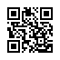 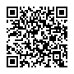 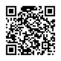 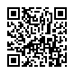

**Fire Lamp WLED GVR Lamp WLED**

**7.2. Управление светильником сенсорной кнопкой**

**7.2.1.** Касание к поверхности сенсорной кнопки (далее по тексту – кнопка) сопровождается видимой подсветкой кнопки красным светодиодом.

**7.2.2.** Используемые термины:

"Клик" – быстрое (кратковременное) касание к кнопке. "Удержание" – длительное (более 0,5 секунды) безотрывное касание к кнопке.

**7.2.3.** Управляющие действия:

**1) однократный клик** – включение или выключение светильника;

**2) двукратный клик** – переключение лампы в следующий эффект свечения;

**3) трёхкратный клик** – переключение лампы в предыдущий эффект свечения;

**4) четырёхкратный клик** – запуск таймера выключения лампы через 5 минут;

**5) пятикратный клик** – вывод текущего IP-адреса лампы бегущей строкой;

**6) шестикратный клик** – вывод текущего времени бегущей строкой;

**7) семикратный клик** – смена рабочего режима лампы: с WiFi точки доступа на WiFi клиент или наоборот;

**8) восьмикратный клик** – включение/отключение звука;

**9) пятнадцатикратный клик** – режим восстановления настроек по умолчанию

**10) удержание** – изменение яркости свечения текущего эффекта лампы: увеличение или уменьшение яркости. Каждое следующее удержание меняет направление изменения яркости;

**11) однократный клик и удержание** – изменение скорости текущего эффекта лампы: увеличение или уменьшение скорости. Каждое следующее клик и удержание меняет направление изменения скорости;

**12) двукратный клик и удержание** – изменение "масштаба" текущего эффекта лампы: увеличение или уменьшение "масштаба". Каждое следующее двукратный клик и удержание меняет направление изменения "масштаба";

**13) четырёхкратный клик и удержание** - запуск таймера выключения лампы через 10 минут;

**14) четырёхкратный клик (дважды в течении 10 секунд)** - перевод лампы в режим обновления прошивки "по воздуху" ArduinoOTA.

**15) удержание при выключенной лампе** – включает эффект «Белый Свет»

**16) однократный клик во время будильника** – отключает звук;

**17) двукратный клик во время будильника** – отключает звук и рассвет.

**8. Первый запуск приложения**

**8.1. Для приложения под ANDROID**

Открыть приложение **FireLamp**. Открыть боковое меню. Выбрать **“Соединение”**, затем **“Поиск”**. Снизу появится IP адрес лампы, нажать на нее. Нажать **“Сохранить и закрыть”**.

Опять открыть боковое меню. Выбрать **“Настройки эффектов”**, затем **“Очистить эффекты”, “Загрузить эффекты из лампы”**, подождать несколько секунд. Галочка **“Использовать эффекты из лампы**” станет зеленой.

**8.2. Для приложения под IOS**

Открыть приложение **GVR Lamp.** Нажать **“Найти и добавить”**.

Нажать значок **“Настройки”**, затем переключатель **“Загружать эффекты из лампы”** (если не активен).

**7.3. Возможность подключить Яндекс Алису для голосового управления**

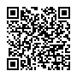

**Инструкция по подключению**

**9. Что означают цветные точки в нижнем ряду матрицы**

**9.1. Горят 2 красные или жёлтые точки:** Лампа или ждёт появления WiFi сети старого роутера, к которому она уже подключалась ранее (до 60 секунд ожидания), или ждёт от вас настройки для подключения к новому роутеру (ещё 5 минут ожидания). Ищите на своём смартфоне точку доступа WiFi с именем лампы Led Lamp Web. Если нету такой, попробуйте поискать ещё раз через 60 секунд.

**9.2. Бегут 2 синие точки:** Лампа работает в режиме без подключения к роутеру и ждёт, когда приложение сообщит ей время. Отключите на смартфоне мобильный интернет, ищите в нём точку доступа WiFi с именем лампы, подключайтесь к ней, запускайте приложение.

**9.3. Бегут 2 жёлтые точки:** Лампа подключена к роутеру вашей домашней сети и ждёт, когда приложение сообщит ей время. Запускайте приложение.

**9.4. Бегут 2 красные точки:** Лампа подключена к роутеру вашей домашней сети, но пока что не смогла соединиться через интернет с сервером точного времени и получить от него информацию.

Решайте проблему.

**10. Уход за светильником**

**10.1.** При появлении загрязнений достаточно протереть светильник влажной мягкой салфеткой или белой фланелью. Можно использовать спиртовые растворы.

**10.2.** Для ухода за светильником не рекомендуется использовать моющие средства, содержащие абразивные материалы, растворители, щетки и мочалки с абразивным покрытием.

**11. Обновление прошивки из WEB интерфейса**

Открываете браузер и вводите IPaddres/update (где IPaddres это IP адрес лампы в Вашей сети)

Или IPaddres – В меню слева – Обновление ПО.

Выбираете в браузере на странице апдейтера Обновление прошивки. Нажимаете "Выберите файл...", выбираете FieryLedLamp_New_WEB.ino и нажимаете "Начать обновление". Лампа перезагрузится.

После этого выбираете Обновление ФС. Нажимаете: " Выберите файл...», выбираете FieryLedLamp_New_WEB.mklittlefs и нажимаете " Начать обновление "

**12. Гарантия и техподдержка**

Гарантию поддерживает продавец или поставщик изделия. Им же определяется срок гарантийной поддержки отдельным документом.

**13.**  **Интернет-форум** [**обсуждения**](https://community.alexgyver.ru/threads/wifi-lampa-budilnik-obsuzhdenie-proshivki-fieryledlamp-ot-alvikskor.7223/page-22) **проекта светильника.**

_____________________________________________________________________________

1Список эффектов обновляется

2 При условии управления светильником из WEB-интерфейса или на вашем смартфоне

**Приятного использования!**